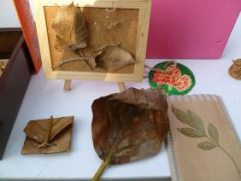
第1組的各位夥伴，大家好:
植物園假日導覽12月份主題---
跟植物一起玩耍—花草遊戲
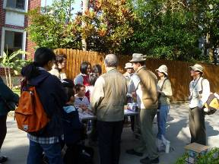
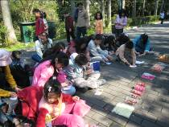
愛‧一起‧分享‧花草遊戲! 今天的天氣超乎想像的好，柔和的陽光照耀在每個人的 心坎， 所以看到大大小小的人們， 臉上都掛著笑容。志工老師們更是個個精神抖擻，搬桌子、準備材料、再加上說不完的吱吱喳喳，活力之旺盛，讓人想起了勤奮的小蜜蜂，而這一切的熱誠，都是希望今日的花草趴，能夠媚力四射，讓遊客們留下不虛此行的回憶。

今天值勤的老師
場次 | 遊客人數 | 分隊 | 值勤老師 | 天氣
上午 | 58 | 3 | 煥光、金敏、美香、雪花、月明、趙玫、丁老師、麗英、游老師、文俊、福和、永芳、金籃、忠雄、、李淑、麗華、家蔚、淑麗、瑞詠老師共19位 | 晴
下午 | 70 | 3 | 美香、雪花、丁老師、麗英、游老師、文俊、福和、永芳、忠雄、李淑、淑麗、素芳、富旺、化男、沛中、維英、明珠老師共17位。 | 晴
帶隊老師:
 | 第一隊 | 第二隊 | 第三隊
早上 | 丁老師 | 文俊+瑞詠 | 游老師+月明
下午 | 丁老師 | 文俊 | 游老師
分站老師:
 | 1神乎其技. | 2.花汁招展 | 3.親密接觸 | 4葉葉精彩. | 5.花葉九宮格
早上 | 麗英+趙玫 | 金敏+李淑 | 福和+金籃 | 雪花+永芳 | 忠雄+家蔚
下午 | 麗英+化男 | 素芳+李淑 | 福和+沛中 | 雪花+永芳 | 忠雄+旺旺

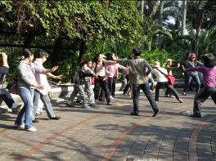
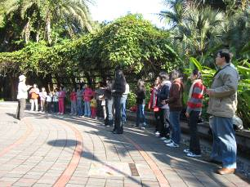
既然主題是花草遊戲，那麼就練練拳，小試身手一下，大伙ㄦ正經八百的依著美香老師的口令，馬步，馬步嘿! 雙腳與肩同寬，伸出三指，活動筋骨，摒氣凝神，氣貫丹田……大家認真的做得有模有樣，結果配樂竟然是三輪車跑得快，頓時讓大夥笑岔了氣! 接著金敏老師上場，問一年12個月都有來的舉手，來二年的、來三年的，竟然都有人舉手耶! 由此可見，植物園的假日解說活動，絕對是精彩萬分，才能長久的吸引著遊客的目光。在一片輕鬆愉悅的氛圍下，就分隊展開了今日的花草轟趴。

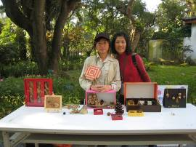
第一站，神乎其技，其實應該說是妙手回春，一些沒有用處的莖、果實、葉子，竟能化腐朽為神奇，來到這一站的遊客，從頭到尾都哇!哇!哇!哇!個不停。而斯斯文文的趙玫老師，一轉身竟戴了吐長長舌頭的葉子鬼臉面具，還挺有歌劇魅影的張力呢! 另外麗英老師更是化身show girl當起了檳榔西施，推銷檳榔做的草裙舞者和撒奇萊雅女郎，帶隊來的丁老師，也不遑多讓的馬上做一個會”嗶”的葉子包包。其他DIY作品所展現的創意和巧思，個個令人折服不己啊!

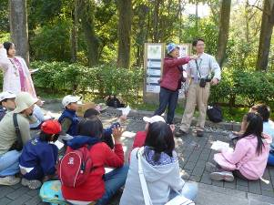
第二站，花”汁”招展，來到這一站，那撲鼻的陣陣花香，引人神清氣爽，人間的煩惱皆拋九天之外了。在駐站老師們的帶領下，大家認真的為花草留下璀燦的”汁色”，並且大方的分享作品，有最夯的花博七道彩虹、頭頂上有一片烏雲的少女、小小的花園等等，對這些有想法、有作法、有說法的遊客，剛好經過的美香老師，馬上贈予”好厲害的紅螞蟻”各一隻，以茲嘉獎啦!
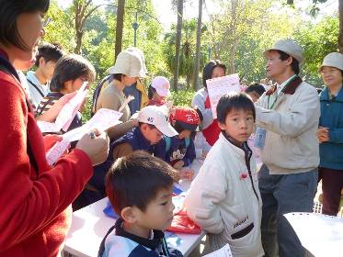
第三站，親密接觸，先是用嗅覺來聞看看，盒子中的植物的味道，霎那間，大家感受到上天堂和下地獄的不同，有讓人覺得人生至此夫復何求的清香，有讓人一輩子不想再聞到的腥臭。接著用手的觸覺，來感受葉子的不同風情，或細緻、或粗糙、或綿密、或肥厚，用心細細品評的您，猜對了多少呢?

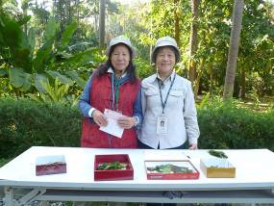
第四站，葉葉精彩，讓大家仔細的觀察、分類、拼湊，來完成葉子的拼圖，再跟著帶隊老師，到木本區找樹媽媽。於是----我匆匆的走入森林中，森林它一叢叢，我找不到它的行蹤，只看到那樹搖動，哈哈! 別心急，樹媽媽不會搬家，在帶隊老師的指導下，大家很快的配對成功。不過，好奇的遊客們，一進森林就不想出來，而文俊老師又是知無不言，言無不盡，上午、下午各都延長了半小時，我真擔心他”我走出了叢叢森林，我看到了夕陽紅”。

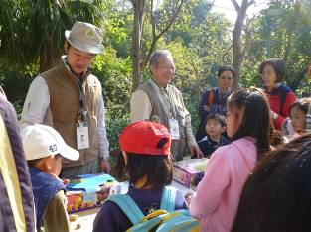
第五站，花葉九宮格，測驗著每個人的觀察力和記憶力，也讓人體驗在最短的時間內，最吸引住你的是什麼，而最被你忽略的又是什麼。原本是具有緊張性及競賽性的遊戲，卻在駐站老師的操作下，整場遊客們笑聲不斷，玩得不亦樂乎。親愛的朋友們，你有多久….未曾停下腳步來場遊戲呢? 歡迎來趟植物園，駐足花草間，留下美麗的身影。

感謝與分享
- 今天是本年度第一組最後一次值勤，謝謝老師們一年來熱情的參與，植物園有您真好。
- 謝謝淑麗老師為大家張羅午餐。
- 午后，大家喝咖啡，吃巧克力脆片，愉快的分享植物趣事。有甲嗶、麻擱甲嗶、別人甲嗶、我是鳳尾蕨、恁母麼是鳳尾蕨、有點吵、殺人、死人、小狗油茶…..等等。欲知詳情，歡迎來第一組洽詢。
- 謝謝寫本月學習單的月妥老師，一大早就帶來了新鮮的材料，使活動得以豐富的展開。

訊息報馬站
- 100年元月份活動主題---民俗植物—醉色財氣，行前導覽定於99.12.25早上9點，在和平西路入門圓環集合，歡迎大家踴躍參加，不醉不歸。
- 新年度新氣象，100年第一組新的服務團隊是-----張維英 組長，傅玲 副組長，蔡麗華 副組長。請大家一本初衷的繼續支持，感激不盡!!!

ps.感謝美香老師撰寫精彩生動文章。
感謝金敏、美香、維英、素華撰寫核稿及潤筆。
感謝金敏、文俊、傅玲、競辰、旺旺提供精彩相片。
感謝素芳為服勤工作日誌貼上最生動的畫面。
感謝每一位參與服勤的伙伴，植物園有您真好！
美香、維英、素華敬上
台北植物園第一組部落格
http://tw.myblog.yahoo.com/alfa009go
991219與植物一同遊戲
http://photo.pchome.com.tw/fuwangwu/0224/

99 年 度 第一組 最後一週的 happy end in
ㄣ~ 最後一週要說什麼?..... 100年快樂!  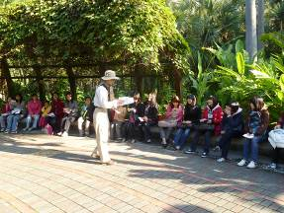 | 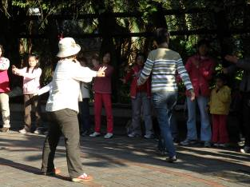  看我如來神掌第三掌…麥走啦!
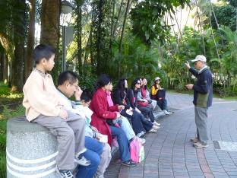  丁哥帶領大家走過98穿越99，  100年還會看到他哦 | 雄哥說~這<力>關係大家的幸福~  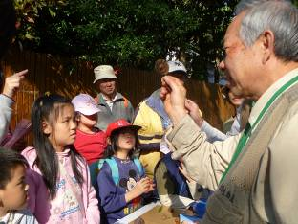  要跟我一樣要有觀察力~記憶力~吸引力ㄡ
這2位帶隊老師是植物園,鎮園之寶哦!  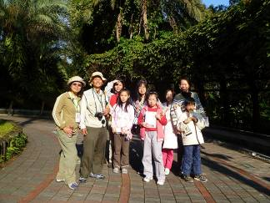  猜猜看植物逃不出那一位的手掌心  那位上車想題目，下車時就變出詩句來…. | 這位是人氣最亮的老師  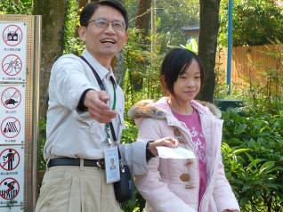  ＜金＞字招牌哦!  腦袋裝一堆故事  如果小朋友不分享作品過程  小心他會幫你編纂
這桌子2邊站著的老師  巧手變出許多佳作  說唱一級棒  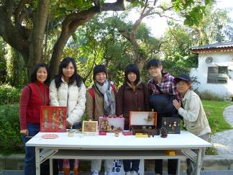 | 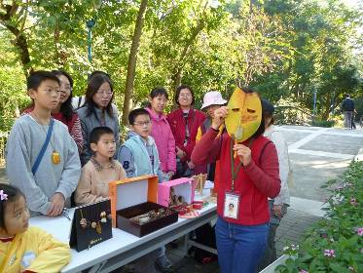  小叮噹….？
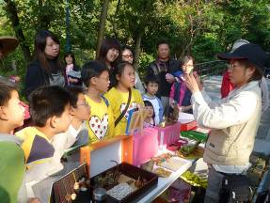  哦!用什麼媚力吸引著遊客？ | 人氣最旺的老師！  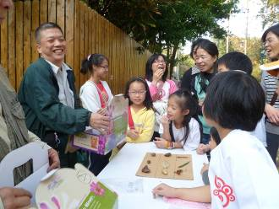  跟著他~準沒錯！巧手萬能~
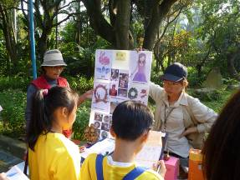  show girl or檳榔西施？ | 就是這裡~給你上天堂又下地嶽哦!  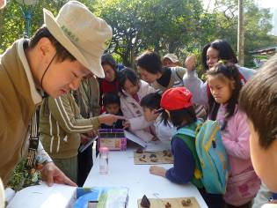
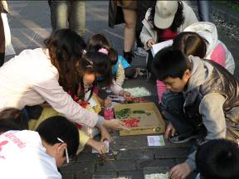  看花汁招展不是花枝招斬哦！ | 什麼禮物防水會飛!又環保？  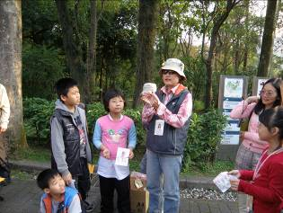
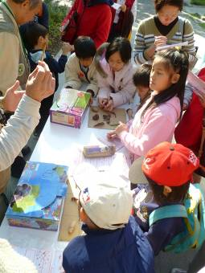  記憶大考驗 | 贈送螞蟻的現場  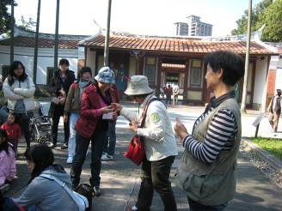  十八般武藝全能的阿香老師
如來神掌….再補一掌  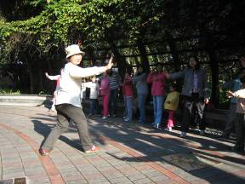 | 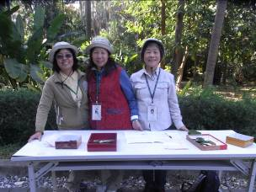  什麼都會，就是不會計較的志工老師
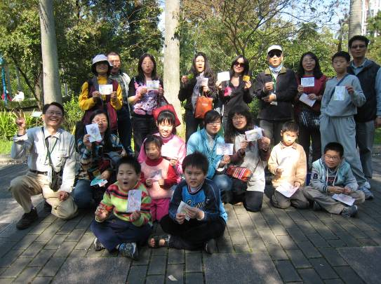
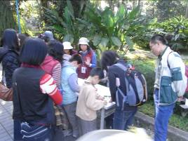 |  | 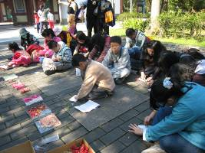
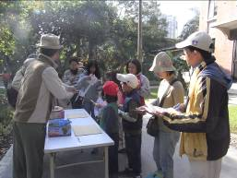 |  | 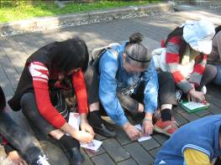
99年的完結篇告一段落~
記得哦！100年再見，來植物園長長久久哦！

